**TW-ZY403中药提取实验装置**

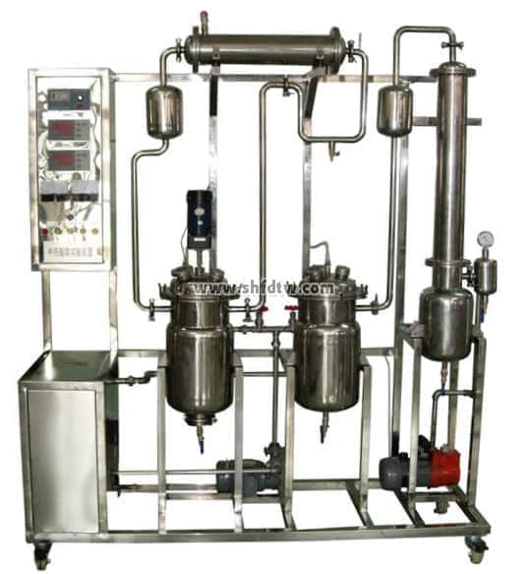

装置功能:

1. 了解现代中药浸提的原理和提取溶剂的选择。

2. 以苍术为例，通过对苍术水提液流浸膏的制备，掌握煎煮法的工艺流程，了解浸取时间，浸取温度，粉碎粒度等对中药提取的影响。

主要配置：

本装置由提取罐、蒸发器、搅拌电机、列管式加热器、冷凝器、油分器、收油器、药液泵、贮液罐、过滤器、真空泵、调速器、数显温度仪、不锈钢框架、控制屏等组成。提取罐、蒸发器配导热油加热系统，提取罐、蒸发器顶部蒸汽出口均设置了除沫器。